Предварительная работа:

1. Составить план проведения всего дня

2. Составить праздничное меню на весь день, , где названия блюд отражают тему дня
(например, каша “Богатырь”, компот “Витамин”, салат “Румяные щеки”);

3. Определиться, что именно подойдет для проведения эпизодов Дня здоровья: наличие
площадок, помещений, специалистов, залов, погоды и др.;

4. Собрать необходимый для этого материал: сценарии, костюмы, книги, иллюстрации,
игрушки, дидактические игры

5. Организовать предварительную работу со специалистами, родителями.

Предварительная работа с родителями может включать в себя приглашения на праздник,
анкеты, опросные листы подготовку листовок (темы “советы от семьи”, “полезные советы”,
“игры нашего детства и др.), совместных рисунков родителей и детей. После выставки
работы родителей, фотографии можно оформить в один журнал.

План проведения Дня Здоровья

1. Красочное объявление с приглашением родителей принять участие.

2. Утренний приём детей со сказочным героем ─ Доктором Айболитом.

3. Проведение подвижных игр.

4. Утренняя гимнастика с участием Айболита.

5. Режимные моменты (завтрак, обед, умывание и т.д.) с Айболитом (беседы, загадки,
потешки, поговорки).

6. Рисование на тему.

7. В свободное время в группе: беседы, чтение, рассматривание иллюстраций по теме.

8. Дидактическая игра “Собери картинку” ( по теме ).

После сна:

9. Гимнастика после сна с любимым героем.

10. Сюжетно-ролевые игры « Магазин» («Аптека», «Семья» )

11. Рассматривание выставки рисунков, семейных газет, плакатов на тему дня.

Задачи: учить детей различать витаминосодержащие продукты;
объяснить детям, что такое витамины, об их пользе.
помочь детям понять, что еда должна быть не только вкусной, но и полезной;
развивать внимание, мышление, воображение, активный и пассивный словарь;

Утро:

Приём детей с игрушкой- доктором Айболитом. Дети проходят в группу, здороваются с
доктором, показывают ему горло, уши, руки.
─ Все ребята у нас здоровые, чистые, аккуратные, никто не болеет.

Да, осмотром я доволен.
Из ребят никто не болен.
Каждый весел и здоров !
И не надо докторов !
─ Сегодня я расскажу вам о витаминах и где их можно найти. Витамины ─ это полезные
и нужные вещества. Они содержатся в полезных продуктах, овощах, фруктах. Они нам
нужны, чтобы расти здоровыми, сильными.
Рассматривание иллюстраций, чтение стихотворений (о витаминах, полезных продуктах ).
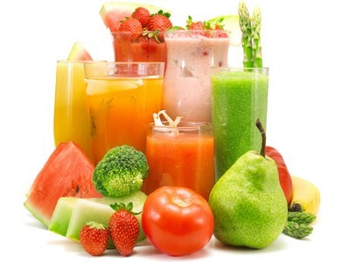
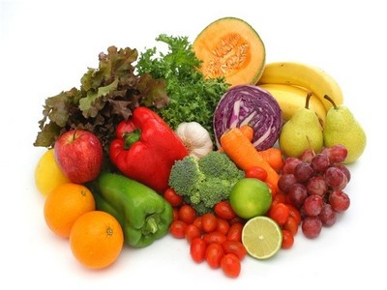
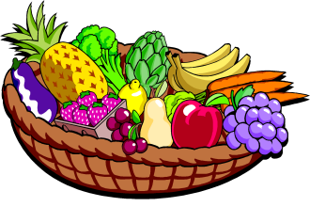

─ Чтобы не болеть, надо кушать полезные продукты ─ это каша, молоко, салаты, мясо, рыба,
фрукты, овощи и другие продукты ─ в них есть витамины. Витамины нам нужны, чтобы
быть сильными и здоровыми.

Помни истину простую –
Лучше видит только тот ,
Кто жует морковь сырую
Или сок морковный пьет.

Очень важно спозаранку
Есть за завтраком овсянку.
Черный хлеб полезен нам,
И не только по утрам.

Рыбий жир всего полезней ,
Хоть противный – надо пить
Он спасает от болезней,
Без болезней – лучше жить!

От простуды и ангины
Помогают апельсины,
Ну а лучше съесть лимон,
Хоть и очень кислый он.

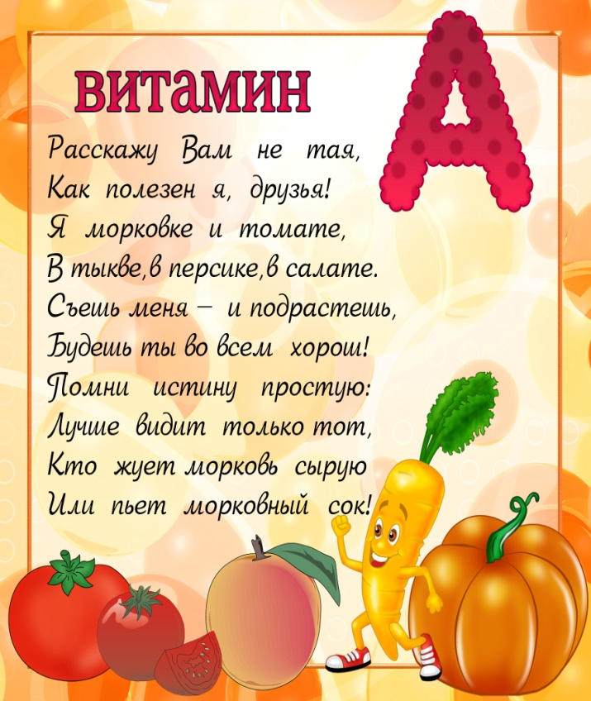
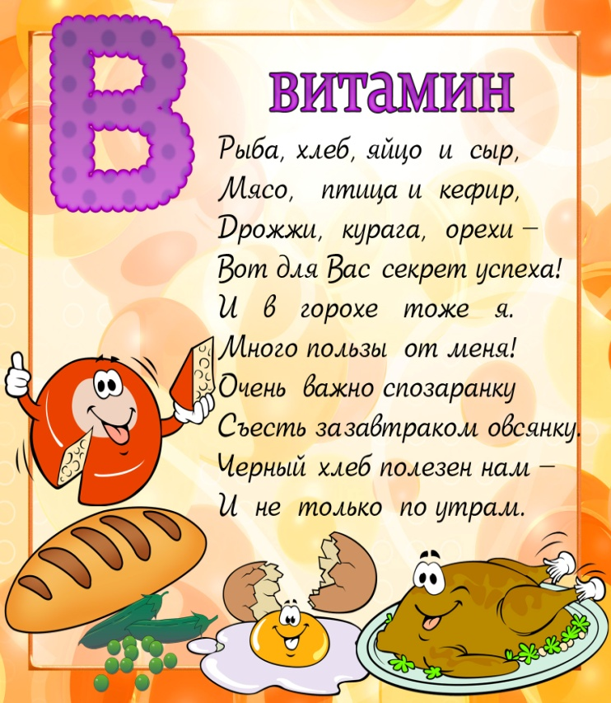

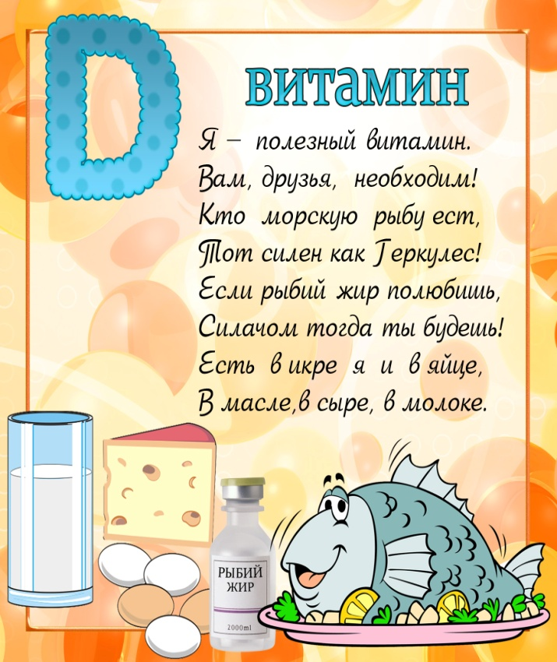
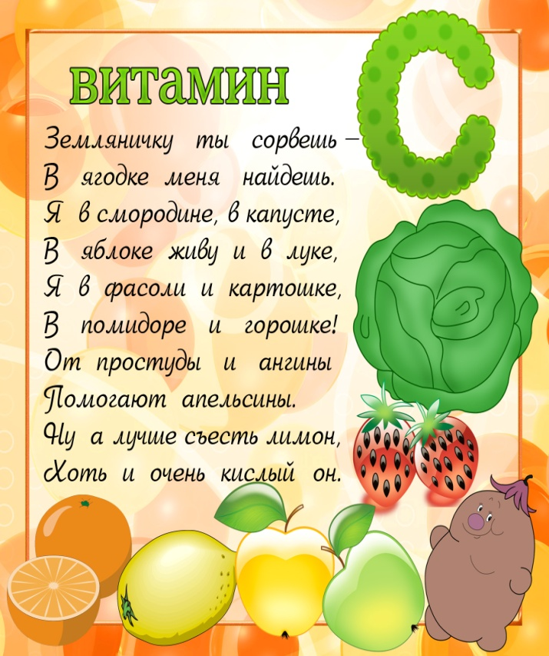

Д / и « Во саду ли, в огороде …»
Цель: Учить понимать обобщающие слова: фрукты, овощи; различать их по внешнему виду;
активизировать словарь детей.

─ А сейчас мы пойдём в огород, где растут разные овощи.

Утренняя гимнастика.

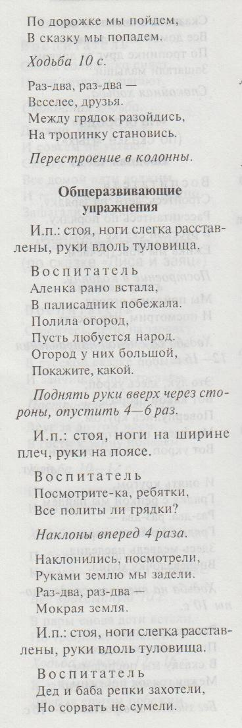
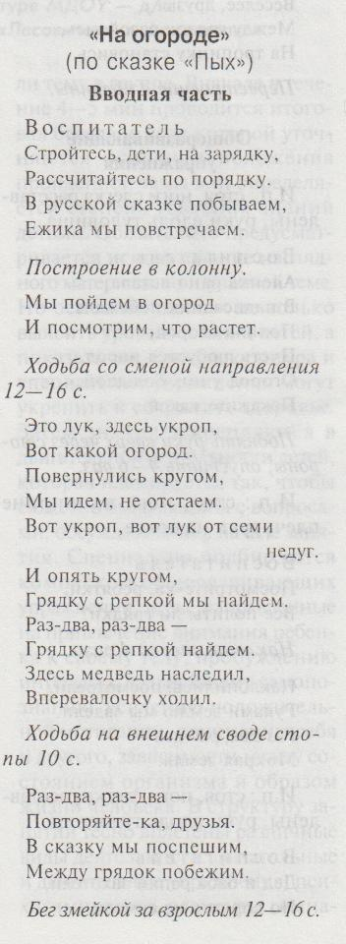
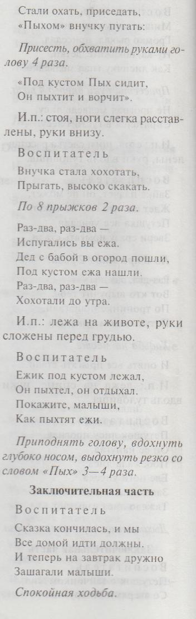

Вечер:
Д / и « Собери картинку» ( продукты, овощи, фрукты ).
Цель: развивать логическое мышление, сообразительность.

С / р игра «Больница» с участием игрушки «Айболит»
Цель: Способствовать возникновению игры на тему из окружающей жизни,
развивать умение детей взаимодействовать и ладить друг с другом в совместной игре.

Рисование «Витамины для ребят»

Цель: закрепить умение рисовать предметы округлой формы, используя разнообразную
цветовую гамму, развивать эстетическое восприятие цвета, воспитывать аккуратность.

─ Ребята, сегодня вы узнали о полезных продуктах. В них есть витамины. Они
очень полезны для того, чтобы быть здоровыми и не болеть.

─ До свидания, ребята, будьте здоровы, не болейте.

